Como passar confiança e perder a timidez em 5 passos

As melhores dicas cientificamente comprovadas para acabar de vez com a insegurança em público
Seja no trabalho, entre os amigos ou nos relacionamentos, é de consenso geral que a autoconfiança nos permite sociabilizar com as outras pessoas, nos permitindo construir laços afetivos.

Além de tornarem a vida mais leve, esses laços são indispensáveis até mesmo para o sucesso financeiro, uma vez que boas relações podem ser tão importantes no mundo corporativo quanto a competência profissional.

No entanto, para os tímidos e inseguros, nos quais essa confiança se faz ausente, a história é outra.

Sempre que o assunto é iniciar uma conversa ou se posicionar com firmeza, esses indivíduos são grandes vítimas de medo, ansiedade e até mesmo fobia social.

Se você faz parte desse grupo, a boa notícia é que, ao contrário do que prega o senso comum, a habilidade de sociabilizar com autoconfiança é uma característica que pode – e deve – ser aprendida com o tempo.

As dicas a seguir são respaldadas por pesquisas científicas consagradas pela psicologia e ajudarão você a combater, de uma vez por todas, essa insegurança:

- Postura e gestos expansivos

A postura ideal para transmitir segurança é, via de regra, mais relaxada. Uma postura muito rígida, por sua vez, é frequentemente associada pelas outras pessoas ao medo.

Ao ficar de pé, mantenha sempre o alinhamento entre os pés e os ombros, não deixando, em hipótese alguma, a cabeça baixa.

Isso porque, como indivíduos do reino animal, entendemos natural e automaticamente o abaixar da cabeça e a curvatura dos ombros como sinais de inferioridade.

O mesmo acontece com gestos como esconder as mãos nos bolsos e cruzar os braços, com a diferença de que são também interpretados como manifestação de nervosismo.

Em vez disso, mantenha seus braços livres e relaxados, permitindo-se fazer gestos expansivos. Esses, sim, contribuem para expressar a ideia de plenitude e segurança, ao invés de medo e retração.

- Sedução: 7 táticas infalíveis que te tornarão mais atraente!
- O guia completo da linguagem corporal
- Seja mais carismático em 5 passos

- Meditação

Você acorda pela manhã com aquele friozinho insuportável no estômago: daqui a apenas algumas horas, haverá uma reunião de trabalho e te encarregaram de apresentar o novo projeto da empresa.

A meditação pode ser mais útil nesse caso do que você imagina!

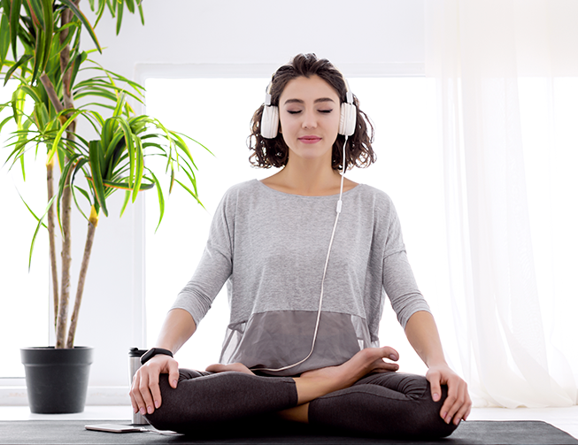

Deite-se ou sente-se confortavelmente. Inspire e expire de forma lenta e profunda. Após cerca de 10 minutos, é muito provável que você se sinta bem mais calmo.

Os benefícios da meditação no controle da ansiedade vêm sendo massivamente comprovados ao decorrer dos últimos anos, sendo essa uma prática cada vez mais recomendada por psiquiatras de todo o mundo.

Além de deixar o indivíduo mais calmo e, portanto, confiante, a meditação evita o famoso “branco” nos momentos em que você tiver de iniciar uma conversa ou dar um parecer.

Se interessou, não é? Então não hesite em ler nossos artigos em que aprofundamos essa discussão:

- Meditação: porque você precisa começar agora mesmo
- O guia completo da meditação
- Não, meditação não foi feito para pessoas "zen"

- Pausas

Permita a si mesmo dar uma pausa para inspirar fundo sempre que tiver de começar um diálogo ou responder a uma indagação.

Pessoas com ansiedade social, na tentativa de evitar os famosos “silêncios constrangedores”, acabam se forçando a responder seu interlocutor prontamente.

Ironicamente, isso acaba, na verdade, AUMENTANDO suas chances de desencadear novas situações constrangedoras!

O motivo é simples: você, na qualidade de ser humano, precisa de tempo – nem que seja uma fração de segundo - para pensar antes de falar. Pule essa etapa, e poderá se arrepender do que foi dito.

Junte-se a isso o fato de que essa simples pausa para inspirar longamente antes de responder estimula seu sistema nervoso parassimpático a diminuir os níveis de ansiedade, permitindo que você pense com mais clareza antes de falar.

Em outras palavras: um simples gesto como esse pode ser, na verdade, o grande divisor de águas entre uma resposta confiante e uma resposta desesperada.

- Controle emocional

Evite reações bruscas ao se deparar com situações desagradáveis. Essa dica infalível, muito usada por líderes políticos do mundo inteiro, é essencial para passar a mensagem de que o indivíduo está no controle das suas emoções.

Sim, a dica de inspirar profundamente antes de mais nada é, mais uma vez, cabível!

Mas cuidado: não estamos dizendo que você deve adotar um estilo de vida baseado na supressão de sentimentos. Afinal, segundo a maioria dos psicólogos, esse hábito pode ser péssimo para sua saúde mental!

A questão é que emoções grandes e repentinas (como medo e raiva intensa) devem, de preferência, ser “colocadas para fora” quando você tiver estiver sozinho e com privacidade suficiente.

Caso contrário, você irá passar para as pessoas a ideia não de confiança, mas de descontrole emocional.

5 – Mentalidade confiante
A mentalidade confiante entra em ação a partir do momento em que aceitamos nosso direito de falhar.

A ansiedade social é, geralmente, fruto do medo de “performar” mal ao tentar se comunicar. Portanto, muitas pessoas tímidas costumam fugir da interação por medo de serem julgadas por esse tipo de erro.

(Ironicamente, esse julgamento, na maioria das vezes, nem mesmo ocorre!)

Entender que a vida será a mesma, mesmo após ter um “branco” ou gaguejar em público, é essencial para uma mentalidade confiante.

Esse mindset, por sua vez, é a principal diferença entre o indivíduo tímido e o indivíduo seguro de si próprio.

- Peaky Blinders: o que a mentalidade do Thomas Shelby tem a te ensinar
- Definitivo: livre-se agora mesmo da ansiedade social

É acreditando na capacidade do ser humano de se tornar a versão mais confiante de si mesmo que criamos o curso Reaprendizagem Social!

Com uma carga horária de mais de 120 horas, nossos módulos condensam inúmeros conhecimentos técnicos que, envolvendo a psicologia e a linguagem corporal de uma forma prática, ajudarão você a se livrar definitivamente da timidez.

